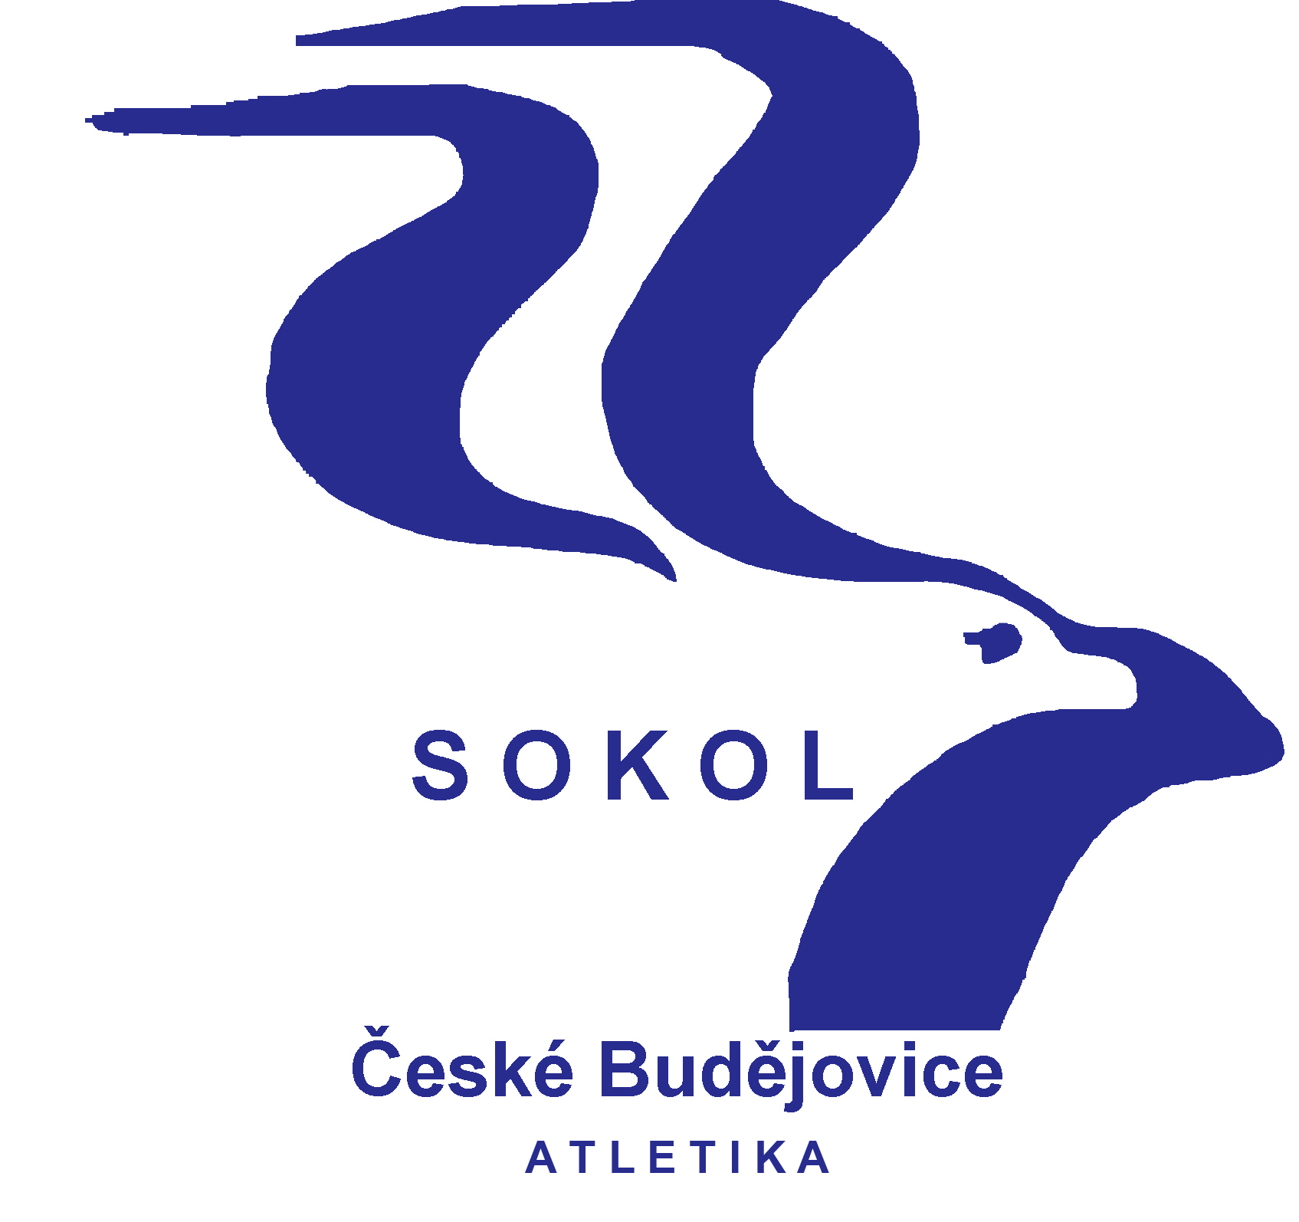

T. J. SOKOL ČESKÉ BUDĚJOVICE
Sokolský ostrov 1, 37001 České Budějovice, IČO: 47234083
www.atletika.sokol-cbu.cz atletika@sokol-cbu.cz

V Českých Budějovicích 29.8.2014

II.LIGA ŽENY 2014/5
Komentář ke 4.kolu:
4.kolo proběhlo 23.8.2014 na stadionu ve Vlašimi, do plného počtu nám chybělo pět závodnic. Kompletní výsledky 4.kola najdete na oficiálních stránkách ČAS v kategorii výsledky (www.atletika.cz).

Jsem rád, že jsme opět zvítězili a vybojovali 1.ligu pro příští sezonu. Gratuluji!!!!!

Všech 17 závodnic v tomto kole bodovalo. Nejvíce bodů získala Ivana Machová (25,5 bodů), zdárně ji sekundovaly Magda Burdová a Aneta Franková (24,5 bodů), Lada Studenovská (24 bodů) a Miroslava Machová (21,5 bodů). Nejlepší naší disciplinou byl oštěp – 26 bodů, 800m – 24 bodů a 400m př. – 17 bodů. Ve třech disciplinách jsme nebodovali.
Ivana Machová vyhrála oštěp i trojskok, Magda Burdová zvítězila na 400m př. a byla 2x druhá (100m př., 4x400m) stejně jako Aneta Franková – vítězství na 800m, 2.místo na 400m př. a štafetě. Lada Studenovská vyhrála kouli a třetí byla na oštěp. Mirka Machová byla druhá v dálce, Anna Švecová a Eliška Zikešová ve štafetě.
Z výkonů mě zaujala na 800m Aneta Franková (18 let) 2:19.22 a v oštěpu Ivana Machová (18 let) 38.44.
Tabulka 4.kola:
1. T. J. Sokol České Budějovice 8 hl.bodů 201 pom.bodů
2. TJ Sušice 7 162,5
3. Union Cheb – klub atletiky 6 140
4. TJ Spartak Vlašim 5 135
5. TJ Slavoj BANES Pacov 4 119
6. SK Čtyři Dvory České Budějovice 3 54
7. Atletika Klatovy 2 44
8. TJ Baník Stříbro 1 42

Tabulka po 4.kole:
1. T. J. Sokol České Budějovice 32 hl.bodů 794,5 pom.bodů
2. Union Cheb – klub atletiky 27 593
3. TJ Sušice 23 526
4. TJ Spartak Vlašim 21 485,5
5. TJ Slavoj BANES Pacov 16 431
6. SK Čtyři Dvory České Budějovice 11 237,5
7. Atletika Klatovy 10 279
8. TJ Baník Stříbro 4 162,5

Bodování po 4.kole:
V příloze posílám tabulku s bodováním.

Vyúčtování:
Peníze za body a náhrady (jízdné, stravné) bude paní Bahenská vyplácet od 10.9.2014. Pokud si někdo peníze nemůže vyzvednout osobně, pošle mi číslo bankovního účtu, na který je chce poslat.
Oddílové vybavení si můžete objednávat u pana Bahenského, kolik činí příspěvek oddílu je uvedeno ve stejné tabulce.

Váš vedoucí družstva žen
Tomáš Najbrt
tel. 728326655
tomas.radka@seznam.cz

